**ПОЯСНИТЕЛЬНАЯ ЗАПИСКА**

**Тема: Проектирование и разработка онлайн-библиотеки «Китап»**

# ВВЕДЕНИЕ

Разработанный проект «Китап» представляет собой программу для чтения книг в электронном формате. Проект способствует обеспечению удобства чтения книг и доступности информации для пользователей со всего мира. Проект «Китап» имеет замечательный пользовательский интерфейс и прост в использовании.

Сайт «Китап» адресован широкой аудитории читателей, которые не имеют возможности или не желают приобретать физические книги. Также, наш сервис будет полезен студентам, преподавателям и всем интересующимся чтением книг с любого гаджета.

Онлайн-библиотека «Китап» поможет пользователям значительно сэкономить время на поиске нужных книг и сделает процесс чтения более доступным. Наш сервис позволяет с комфортом читать книги на электронных устройствах без необходимости посещения библиотеки и приобретения дорогих физических книг.

Пользователи нашего сайта получают широкий выбор книг различных жанров и тематик, которые доступны в любое время и на любом устройстве. Также, наш сервис предоставляет возможность пользователям с легкостью делиться книгами со своими друзьями и семьей.

Мы гарантируем обновление нашей базы данных каждый месяц новыми титулами. Наш сервис имеет простой и понятный интерфейс, который позволяет пользователю быстро и легко найти нужную книгу. К тому же, мы предоставляем эксклюзивные возможности нашим постоянным пользователям.

Книги играют важную роль в жизни людей. Они представляют собой бесценный источник знаний, информации и развлечения. В мире современных технологий книги пока не потеряли свою актуальность и сохраняются как важный элемент бытовой жизни людей.

Книги помогают расширять кругозор и получать новые знания на самые разные темы - от истории и науки до художественной литературы и фантастики. Они помогают человеку развиваться и узнавать больше о мире.

Пользователь сможет выставлять свой рейтинг к каждой прочитанной книге, а затем делиться своими любимыми в профиле.

В бытовой жизни книги также имеют большую ценность. Они могут помочь решить многие проблемы, дать ответы на вопросы или просто отвлечь от повседневных забот. Кроме того, чтение книг способствует улучшению памяти, развитию мышления и концентрации, а также уменьшает стресс и тревожность.

Таким образом, книги остаются неотъемлемой частью жизни людей и продолжают приносить пользу в современном мире и в бытовой жизни.

Этот проект посвящен созданию онлайн-библиотеки, который предусматривает разработку веб-сайта с использованием HTML и CSS, а также серверной части с помощью языка программирования PHP. Процесс включает несколько этапов: начиная от первичного анализа тематики онлайн-библиотеки, разработки дизайна и интерфейса сайта и заканчивая программированием баз данных, тестированием программы и созданием всей необходимой документации.

# АНАЛИЗ ПРЕДМЕТНОЙ ОБЛАСТИ

Для начала создания сайта и разработки его дальнейших этапов необходимо проанализировать предметную область

Основная цель программного продукта заключается в помощи пользователям при выборе книг для чтения. Дополнительные преимущества включают правильно подобранные цветовые решения и интерфейс, который обеспечивает легкость и быстроту поиска книг.

Несмотря на то, что стандартные функции, такие как авторизация, регистрация и страницы для просмотра, могут использоваться на сайте, вышеуказанные преимущества позволяют ему успешно конкурировать с другими проектами.

Функционал администраторов также является стандартным, заточенным на улучшение продукта. Они могут добавлять новые книги на сайт.

# ОБЗОР АНАЛОГОВ

Для понимания того, что необходимо иметь на сайте, провели сравнение трёх известных сайтов:

[https://www.litres.ru](https://www.litres.ru/)

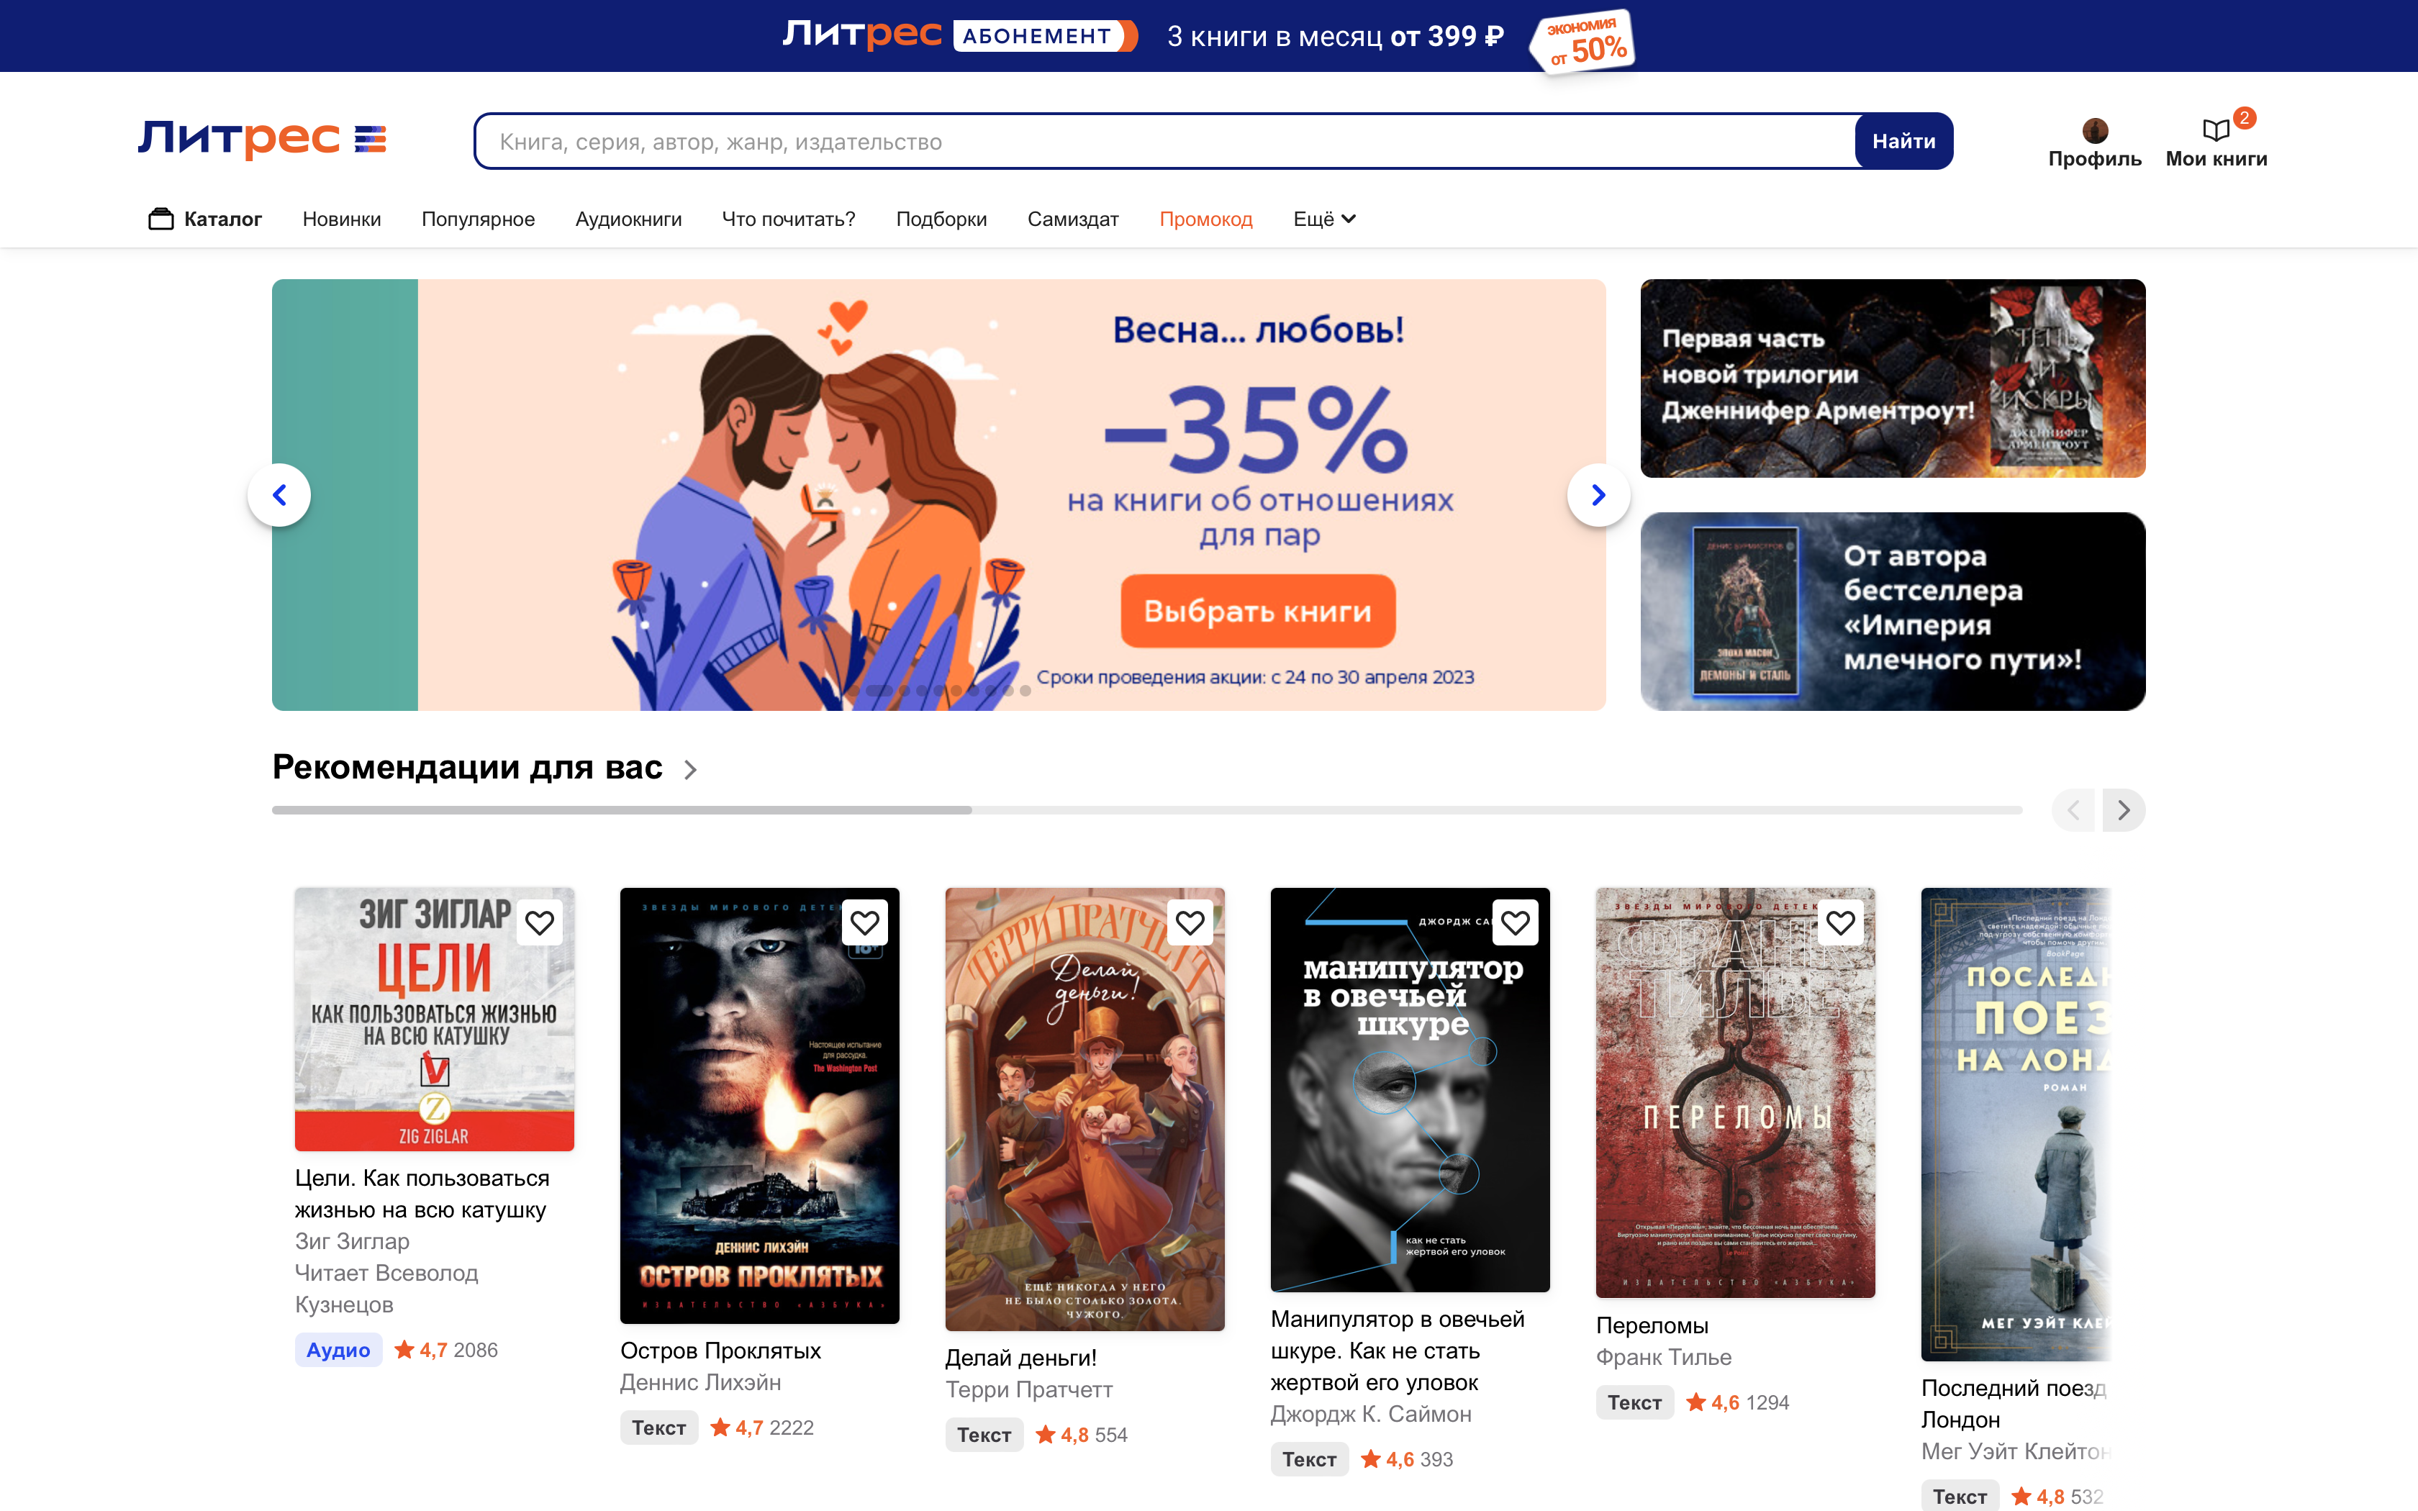

Рисунок 1 - Скриншот главной страницы Литрес

С «Литрес» является одним из наиболее успешных и популярных проектов в сфере онлайн чтения книг. Он предлагает обширную библиотеку книг различных жанров и авторов, доступную для пользователей на любом устройстве.

Одним из главных преимуществ «Литреса» является возможность приобретения электронных версий книг по адекватным ценам. Кроме того, сайт имеет удобный и простой интерфейс, который позволяет легко найти нужную книгу, оставить отзывы и рекомендации другим пользователям.

Сайт «Литрес» также известен своими инновационными продуктами, такими как подписка на неограниченное количество книг или функция "умного поиска", которая использует машинное обучение для подбора книг, соответствующих интересам и предпочтениям каждого пользователя.

Несмотря на то, что на рынке существует конкуренция в виде других сервисов онлайн чтения книг, сайт «Литрес» успешно конкурирует благодаря своей высокой репутации, обширной библиотеке и инновационным продуктам.

[https://mybook.ru](https://mybook.ru/)

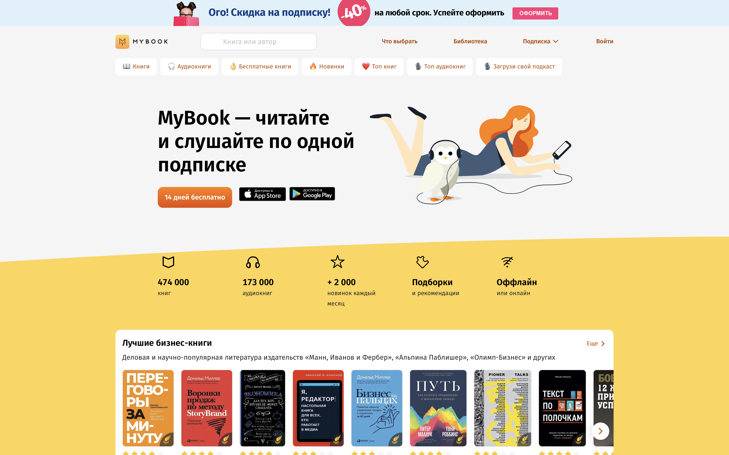

Сайт «MyBook» можно рассматривать с разных точек зрения, но в первую очередь его видят, как новый проект в относительно насыщенной сфере онлайн чтения книг.

С точки зрения функционала, «MyBook» может предлагать пользователям широкий выбор книг различных жанров и авторов, а также инновационные возможности, например, функцию "умного поиска" или подписку на неограниченный доступ к библиотеке книг.

Одним из главных преимуществ «MyBook» может быть уникальная система рекомендаций, которая использует данные о предпочтениях и интересах каждого пользователя, чтобы подобрать для него самые подходящие книги. Кроме того, сайт может предлагать удобную и простую навигацию по сайту, легкий поиск и оформление покупки книг.

Однако, конкуренты могут увидеть «MyBook» как новичка на рынке, что может вызвать сомнения в том, насколько качественно и надежно будет функционировать сайт в долгосрочной перспективе. Также, другие сервисы онлайн чтения книг могут предоставлять аналогичные или даже лучшие услуги, что может сделать «MyBook» менее привлекательным для пользователей.

В целом, чтобы успешно конкурировать на рынке онлайн чтения книг, «MyBook» должен обеспечивать высокий уровень качества своих услуг и продуктов, а также разработать эффективную стратегию маркетинга и продвижения.

<https://www.storytel.com/ru/ru/>

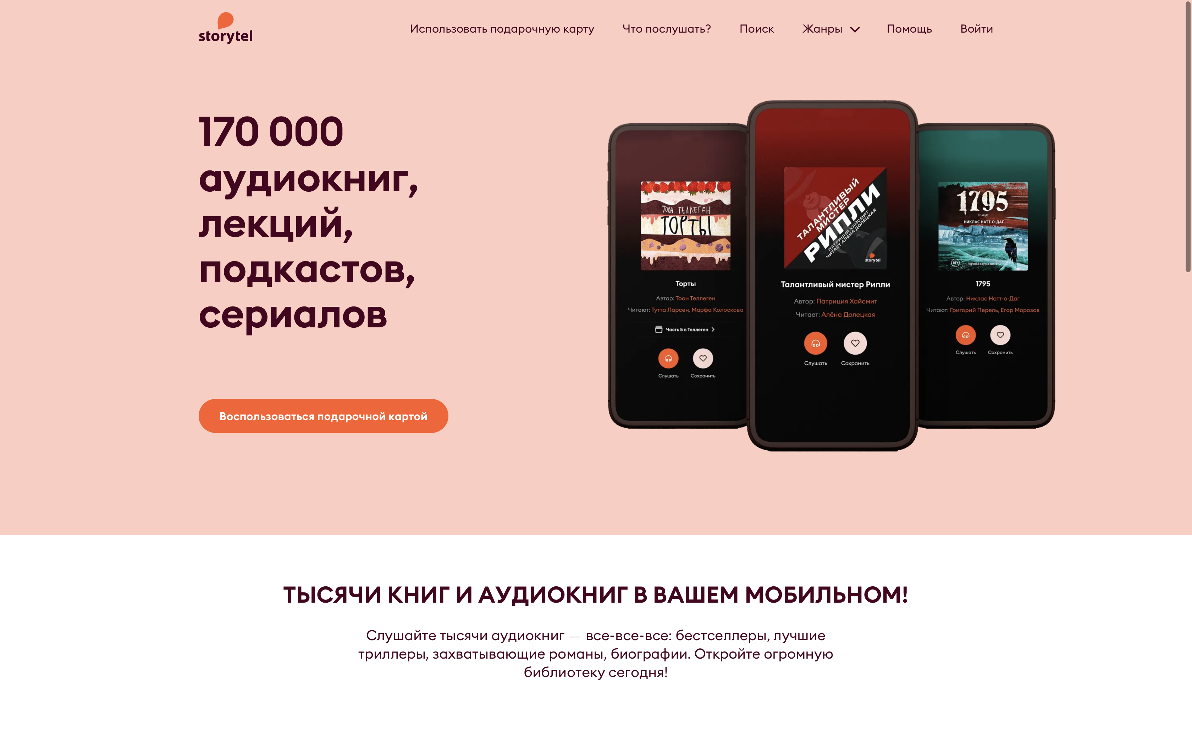

«Storytel» — это один из главных игроков на рынке онлайн чтения книг. Сайт предоставляет широкий выбор книг разных жанров и авторов, который постоянно обновляется новыми титулами.

Один из основных преимуществ «Storytel» — это возможность не только читать книги онлайн, но и слушать их в аудиоформате. Кроме того, сайт имеет интуитивно понятный интерфейс, удобную систему поиска книг и функционал создания персонализированных подборок для каждого пользователя.

Можно также отметить, что «Storytel» имеет высокую стоимость подписки, что может сделать его менее доступным для некоторых пользователей. Также, сайт конкурирует с другими сервисами онлайн чтения книг, которые могут предоставлять более выгодные условия подписки или более широкий выбор книг и авторов.

В целом, чтобы успешно конкурировать с «Storytel», необходимо обеспечить высокое качество своих услуг и продуктов, а также разработать эффективную маркетинговую стратегию, направленную на привлечение новых пользователей и удержание старых.

Некоторые из наиболее популярных онлайн-сервисов для чтения книг в России включают в себя следующие:

LitRes — это один из крупнейших сервисов для онлайн чтения и покупки книг, основанный в России в 2006 году. Он предоставляет доступ к огромному количеству книг различных жанров, а также включает удобный интерфейс, систему рекомендаций и функционал создания собственной библиотеки.

Bookmate — это еще один популярный сервис для онлайн чтения книг, который был основан в 2010 году. Как и LitRes, он предоставляет широкий выбор книг, а также интуитивно понятный интерфейс и персональные рекомендации для каждого пользователя.

Read.ru — это относительно новый сервис для чтения электронных книг, запущенный в 2020 году. В его ассортименте имеется около 100 000 книг, которые можно читать как онлайн, так и офлайн. Сайт имеет функцию поиска и подборки книг, а также гибкие условия подписки.

Общие характеристики всех перечисленных сервисов включают в себя наличие широкого выбора книг различных жанров, интуитивно понятный интерфейс и функционал персонализированных рекомендаций. Кроме того, все они являются онлайн-платформами для чтения книг, которые помогают пользователям экономить место и избежать необходимости покупать физические книги.

# ОБОСНОВАНИЕ ВЫБОРА ЯЗЫКА ПРОГРАММИРОВАНИЯ

**Язык разметки HTML**

HTML (HyperText Markup Language) - это стандартный язык разметки для создания веб-страниц и веб-приложений. Он используется для определения структуры, содержимого и представления веб-страницы. HTML основан на тегах, которые определяют как браузер должен отображать контент.

HTML позволяет создавать текстовое содержимое, изображения, таблицы, формы, кнопки, ссылки и другие элементы веб-страницы. Он также позволяет добавлять метаданные, такие как заголовок страницы, ключевые слова и описание, которые помогают улучшить SEO (оптимизация поисковых систем).

Вместе с CSS и JavaScript, HTML используется для создания динамических веб-страниц, которые реагируют на пользовательские действия, как например нажатие на кнопку, перетаскивание элементов и заполнение форм.

HTML используется веб-разработчиками для создания веб-сайтов и веб-приложений, а также владельцами сайтов для обновления и изменения содержимого своих веб-страниц. Он также является необходимым для понимания базовых принципов веб-разработки, что может быть полезно для людей, которые занимаются интернет-маркетингом, копирайтингом и другими связанными с веб-технологиями работами.

**Каскадная таблица стилей - CSS**

CSS (Cascading Style Sheets) - это язык, который используется для описания внешнего вида документа, написанного на HTML. Он позволяет разделить содержимое веб-страницы от ее представления и стиля.

CSS позволяет управлять цветами, шрифтами, размерами, расположением и многим другим. С помощью CSS можно создавать адаптивный дизайн, трансформировать элементы страницы, добавлять анимацию и определять способ отображения элементов при разных размерах экранов.

Вместе с HTML и JavaScript, CSS используется для создания современных веб-сайтов. CSS-стили могут быть определены непосредственно в HTML-коде или включены в отдельные файлы, которые затем подключаются к HTML-странице.

Разработчики используют CSS для создания стилей, которые могут применяться к отдельным элементам или целым блокам HTML-кода. Это позволяет им создавать красивые и функциональные веб-страницы, которые легко читать и использовать. Без CSS было бы гораздо труднее создавать эстетически привлекательный веб-дизайн и обеспечить изящную стилизацию веб-сайта.

**Язык программирования PHP**

PHP - это серверный язык программирования, который используется для создания динамических веб-сайтов. Он часто используется для получения данных из базы данных и генерации содержимого на стороне сервера, до того, как его передадут пользователю.

PHP является одним из самых распространенных языков для создания веб-сайтов, так как он легко интегрируется с HTML-кодом, обеспечивает удобное взаимодействие со многими типами баз данных, а также позволяет создавать динамические формы и другие элементы интерактивности для пользователя.

Основные преимущества PHP заключаются в следующем:

* Бесплатность: PHP является открытым и бесплатным языком программирования, доступным для всех.
* Легкая интеграция: PHP работает хорошо с другими языками, такими как HTML, CSS и JavaScript, что делает процесс веб-разработки гораздо более удобным.
* Мощная база данных: PHP может использоваться в сочетании с большим количеством баз данных, в том числе MySQL и PostgreSQL.
* Высокая скорость работы: благодаря оптимизации и кэшированию, выполнение PHP-скриптов может быть достаточно быстрым.

Из недостатков PHP можно отметить:

* Кроссплатформенность: PHP не всегда работает одинаково на разных ОС и серверах, что может создавать проблемы в ходе разработки.
* Переполнение кода: так как PHP имеет высокую гибкость, неопытные программисты могут написать код, который трудно читать и поддерживать.
* Безопасность: если его не использовать правильно, PHP может стать уязвимым к атакам хакеров.

**JavaScript**

JavaScript — это язык программирования для создания интерактивных веб-страниц и приложений. Он был создан в 1995 году и первоначально применялся для создания динамических веб-страниц, но в настоящее время он используется для создания сложных веб-приложений и даже настольных приложений.

JavaScript является интерпретируемым языком, что означает, что он выполняется без предварительной компиляции. Он также имеет динамическую типизацию, что означает, что тип данных переменной может изменяться в процессе выполнения программы.

Преимущества JavaScript

* Широкое применение: JavaScript является одним из самых популярных языков программирования и широко используется для создания веб-приложений.
* Интерактивность: JavaScript позволяет создавать интерактивные элементы на веб-страницах, такие как анимации, формы обратной связи и другие.
* Универсальность: JavaScript может быть использован как на стороне сервера (Node.js), так и на клиентской стороне, что делает его универсальным языком программирования.
* Простота: JavaScript имеет достаточно простой синтаксис и легко понимается, даже для новичков.
* Обратная совместимость: JavaScript может быть использован для создания веб-приложений на любой платформе и в любом браузере, что делает его обратно совместимым с множеством устройств.

Недостатки JavaScript

* Ограниченный контроль: JavaScript выполняется на стороне клиента и не имеет прямого доступа к операционной системе или серверу, что ограничивает его возможности.
* Безопасность: JavaScript может быть подвержен некоторым уязвимостям безопасности, если программист не следует правильным методам разработки.
* Интерпретация: JavaScript является интерпретируемым языком, что может замедлять его выполнение во время работы приложения.
* Ограниченные возможности сети: Использование браузерных API для работы с сетью может ограничивать функциональность приложения.
* Низкая производительность: JavaScript может работать медленнее, чем компилируемые языки программирования, такие как C++ или Java.

**MySQL**

MySQL — это система управления реляционными базами данных, которая используется для хранения, организации и обработки структурированных данных. MySQL является одной из самых популярных БД с открытым исходным кодом.

Преимущества MySQL

* Бесплатность: MySQL является бесплатной базой данных с открытым исходным кодом, что делает его доступным для всех пользователей.
* Масштабируемость: MySQL может быть масштабирован до очень больших размеров, что делает его хорошим выбором для крупных проектов.
* Высокая производительность: MySQL имеет быструю скорость загрузки и запросов, что делает его лучшим выбором для приложений, где требуется большая производительность.
* Широкий набор функций: В MySQL есть широкий набор функций, который включает в себя поддержку транзакций, хранимые процедуры и триггеры.
* Надежность: MySQL имеет высокую надежность и устойчивость, даже при работе с большим количеством пользователей и запросов.

Недостатки MySQL

* Сложность настройки: Настройка MySQL может потребовать большого количества времени и усилий, особенно для тех, кто не имеет опыта работы с базами данных.
* Необходимость регулярного обслуживания: для поддержания высокой производительности MySQL нужно проводить регулярное обслуживание, что может быть дорогим для крупных проектов.
* Ограниченный набор типов данных: В MySQL представлен ограниченный набор типов данных, что может быть проблематично при работе с некоторыми типами данных.
* Риск безопасности: как и любая другая база данных, MySQL также является уязвимым для атак хакеров, поэтому требует регулярного обновления и безопасных настроек.
* Ограничения на количество соединений: MySQL имеет ограничения на количество одновременных соединений, что может быть проблематично для крупных сайтов или приложений с большим количеством пользователей.

# ОБОСНОВАНИЕ ВЫБОРА СРЕДЫ РАЗРАБОТКИ

**Visual Studio Code**

Visual Studio Code (VS Code) — это бесплатный и открытый исходный текстовый редактор, разработанный Microsoft для программистов и разработчиков. Он доступен на Windows, macOS и Linux и поддерживает множество языков программирования и фреймворков.

Для чего нужен VS Code?

VS Code используется для написания и редактирования кода. Он обладает широкими возможностями, такими как поддержка отладки, автозаполнение, интеграция с системами управления версиями, создание пользовательских расширений и многое другое.

Как использовать VS Code?

После установки VS Code можно начать использовать его для написания кода. Нужно открыть желаемый файл или проект в программе и начать писать код. Программа предоставляет широкий спектр функциональных возможностей, таких как IntelliSense (автозаполнение кода), быстрый переход по определению, подсветка синтаксиса, отладка и многие другие.

Преимущества VS Code

* Бесплатный и открытый исходный текст
* Множество расширений, чтобы добавить необходимый функционал
* Большая группа сообщества и пользователей, которые разработали множество полезных расширений и плагинов
* Кроссплатформенность, работает на Windows, macOS и Linux
* Интеграция с системами управления версиями, такими как git

Недостатки VS Code

* Может работать медленно на слабых компьютерах
* Отсутствие некоторых функций, которые имеют другие интегрированные среды разработки
* Возможны проблемы с конфигурацией и настройкой, если пользователь новичок в использовании программы

В целом, Visual Studio Code является одной из лучших бесплатных IDE (интегрированная среда разработки) для разработчиков и программистов. Он обладает богатым инструментарием, большой группой сообщества и поддерживается Microsoft, что делает этот продукт очень надежным.

**Figma**

Figma — это инструмент для дизайна интерфейсов, который позволяет проектировать пользовательский интерфейс (UI) и общаться с командой в режиме реального времени. Figma работает в браузере и доступен на любых платформах.

Преимущества Figma

* Работа в режиме реального времени: Figma позволяет нескольким дизайнерам работать в одном документе в режиме реального времени, что упрощает коммуникацию между членами команды.
* Единый источник правды: Файлы проекта хранятся на сервере, поэтому все члены команды видят одну версию дизайна. Это уменьшает количество ошибок и конфликтов.
* Удобные инструменты работы с типографикой: Figma имеет широкий набор инструментов для работы с текстом, что делает его отличным выбором для дизайна сайтов и мобильных приложений.
* Наглядность и простота использования: Figma имеет привлекательный и интуитивно понятный интерфейс, что позволяет быстро освоить инструмент и начать работу над проектом.
* Функциональность в реальном времени: Figma имеет множество функций, таких как проверка цветовой гаммы или анимации взаимодействия элементов интерфейса, которые можно просмотреть и протестировать в режиме реального времени.

Недостатки Figma

* Получение доступа к ресурсам при отсутствии интернета: Работа с Figma требует постоянного подключения к Интернету, а значит, что предварительно нужно загрузить все необходимые ресурсы.
* Ограниченные возможности эффектов: в отличие от других программ для дизайна, таких как Photoshop, у Figma ограниченный набор эффектов.
* Невозможность полноценной работы с векторной графикой: В то время как Figma хорош для работы с дизайном интерфейсов, он может быть ограничен в использовании для создания векторных изображений.
* Дополнительный расход: Использование определенных функций Figma может стоить дополнительные деньги, что делает его не лучшим выбором для компаний, которые планируют сохранять бюджет.
* Первоначальное обучение: Привыкание к новому программному обеспечению может занять некоторое время, особенно если вы уже имеете опыт работы с другими инструментами для дизайна.